Kategorie B Gebäude: Sanierungen Schweizer Solarpreis 2021

Das 1978 erbaute Bürohochhaus an der Thiersteinerallee in Basel konsumierte vor der Sanierung rund 1.6 Millionen kWh/a. Dank deutlich verbesserter Gebäudetechnik, Gebäudehülle, Wärme- dämmung, Komfortlüftung und LED-Lampen sank der Gesamtenergiebedarf um knapp 34% auf 1’217’000 kWh/a. Die in die Fassade vorbildlich integrierte 158 kW PV-Anlage erzeugt 69’800 kWh/a und trägt damit 6% zur Eigenenergieversorgung bei. Im Interesse des Pariser Klimaab- kommens und einer ästhetisch optimal ansprechenden Architektur bemühte sich Coop sehr um eine höhere CO2-freie Solarstromproduktion; sie wurde von der Stadtbildkommission leider nicht erlaubt. Trotz des überschaubaren Solarstromertrages gelang es den Gesamtenergieverbrauch um gut 380’000 kWh und 161 t CO2-Emissionen pro Jahr zu reduzieren.

Solare Sanierung Coop Bürogebäude, 4000 Basel/BS

Das in den 1970er Jahren in Basels Kernzone, an der Thiersteinerallee errichtete Coop Büro- hochhaus wurde 2020 bei laufendem Betrieb totalsaniert. Der Fokus der Sanierung lag auf einer energetisch optimalen Ausnutzung der Gebäudehülle zur Energieproduktion.
Dabei wurden die Fassaden umfassend erneuert, die Haustechnik teilerneuert dazu die Büroflächen neugestaltet und optimiert. Dank deutlich verbesserter Gebäudetechnik, Komfortlüftung, LED-Lampen und neu gestal- teter Gebäudehülle sank der Gesamtenergie- bedarf des Gebäudes von rund 1.6 auf ca. 1.2 Millionen kWh/a.
Trotz der Totalsanierung ist der Gesamt- energieverbrauch des Bürogebäudes immer noch sehr hoch. Die PV-Fassadenanlage leis- tet einen relativ kleinen Betrag.
Um die CO2-Emissionen zu reduzieren und einen Beitrag im Interesse des Pariser Klima- abkommens zu leisten, engagierte sich Coop aussergewöhnlich intensiv. Die Bauherrin eva- luierte drei verschiedene Fassadenvarianten. Warum die eleganten und energieeffi Fassaden von der Stadtbildkommission nicht
erlaubt wurden, ist für die Schweizer Solar- preis Jury nicht ganz nachvollziehbar. Jeden- falls ist nicht ersichtlich, dass eine solche Entscheidung über eine ausreichende ver- fassungsrechtliche Grundlage verfügt (Art. 78 Abs. 2 BV und BGE 1C_578/2016 E. 4.6).
Angesichts solcher Umstände erscheint die Sanierung des Coop-Gebäudes dennoch eine gelungene und gut integrierte Lösung, welche den hohen gestalterischen Ansprü- chen gerecht wird.
Die 1’600 m2 grosse, neu gestaltete Fassa- de des Bürogebäudes zeichnet sich durch eine vorbildlich integrierte 158 kW starke PV- Anlage aus. Sie erzeugt 69’800 kWh pro Jahr und trägt damit 6% zur Gesamtenergieversor- gung des Gebäudes von 1.21 GWh/a bei. Ins- gesamt wirken die vier neuen Solarfassaden sehr ansprechend.
Construit dans les années 1970 à la Thier- steinerallee, au centre de Bâle, l’immeuble de bureaux du groupe Coop a été entière- ment assaini en 2020. La rénovation n’a pas interrompu l’activité des services administra- tifs et visait avant tout à exploiter au mieux l’enveloppe du bâtiment à des fins énergé- tiques.
On a ainsi totalement reconçu les façades, renouvelé en grande partie les installations techniques, réaménagé et optimisé les es- paces de bureau. Une qualité de construction améliorée, une ventilation à double flux, un éclairage LED et une enveloppe innovante ont permis d’abaisser la consommation tota- le du bâtiment de 1,6 à quelque 1,2 GWh/a. Les besoins en énergie de l’immeuble res- tent toutefois très élevés, alors que dans le même temps la production de l’infrastructure
PV des façades est relativement faible.
Afin de réduire les émissions de CO2 et d’apporter sa contribution à l’Accord de Paris sur le climat, Coop a fait preuve d’un engage- ment remarquable. La maîtresse de l’ouvrage a ainsi évalué trois types de façades diffé- rents. Le jury du Prix Solaire Suisse com- prend dès lors bien mal pourquoi la commis-
sion d’esthétique urbaine de la ville de Bâle n’a pas autorisé ces façades élégantes et efficaces d’un point de vue énergétique. Il n’apparaît en tout cas pas clairement qu’une telle décision s’appuie sur une base constitu- tionnelle suffisante (art. 78, al. 2, Cst.).
Dans ces circonstances, la rénovation en- treprise par Coop reste une solution réussie et harmonieuse répondant aux exigences conceptuelles élevées.
Bien intégrée à la surface de façade de 1’600 m2 de l’immeuble administratif, l’installation PV de 158 kW génère 69’800 kWh/a. Elle couvre ainsi 6% des 1,21 GWh/a que consomme le bâtiment. Dans l’ensemble, les quatre nouvelles façades solaires sont très agréables à l’œil.
Technische Daten

Wärmedämmung

Wand: | 18 cm | U-Wert: | 0.2 W/m2K
Dach: | 15 cm | U-Wert: | 0.15 W/m2K
Boden: | 18 cm | U-Wert: | 0.16 W/m2K
Fenster: | dreifach | U-Wert: | 1.00 W/m2K
Energiebedarf vor Sanierung (100%)
EBF: 9’136 m2 kWh/m2a % kWh/a Warmwasser/Heizung: 51.1 29 466’700
Elektrizität: 124.5 71 1’137’000
Gesamt-EB: 175.6 100 1’603’700
Energiebedarf nach Sanierung (76%)
EBF: 9’136 m2 kWh/m2a % kWh/a Warmwasser/Heizung: 20.8 16 190’000
Elektrizität: 112.4 84 1’027’000
Gesamt-EB: 133.2 100 1’217’000
Energieversorgung
Eigen-EV: m2 kWp kWh/m2a % kWh/a

PV Fass. S: 407 | 39.5 | 42.9 | 1.5 | 17’460
PV Fass. O: 407 | 39.5 | 42.9 | 1.5 | 17’460
PV Fass. W: 407 | 39.5 | 42.9 | 1.5 | 17’460
PV Fass. N: 407 | 39.5 | 42.9 | 1.5 | 17’460
Gesamt: 1’628 | 158 | 42.9 | 6 | 69’830
Eigenenergieversorgung 6 69’830 Energiebilanz (Endenergie) % kWh/a
Eigenenergieversorgung: 6 69’830
Gesamtenergiebedarf: 100 1’217’000
Fremdenergiezufuhr: 94 1’147’170
Bestätigt von IWB Industrielle Werke Basel am 8. August 2021, Jessica Enderlin, Tel. +41 61 275 51 83
Beteiligte Personen

Standort des Gebäudes
Coop TH12, Thiersteinerallee 12, 4000 Basel
Bauherrschaft
Coop Direktion Immobilien, Kasparstrasse 7, 3027 Bern M. Schwarz, Tel. +41 31 998 64 90 markus.schwarz@coop.ch
Architektur
Burckhardt+Partner, Dornacherstrasse 210, 4002 Basel
Tel. +41 61 338 34 34
martin.kinder@burckhardtpartner.ch
Konzeptentwicklung, Fachplanung PVA
BE Netz AG, Luzernerstrasse 131, 6014 Luzern
Tel. +41 41 319 00 00, samuel.summermatter@benetz.ch
Installation
AGROLA AG, Bordeaux-Strasse 5, 4053 Basel
Tel. +41 58 433 73 90, anna.ineichen@agrola.ch

60 | Schweizer Solarpreis 2021 | Prix Solaire Suisse 2021

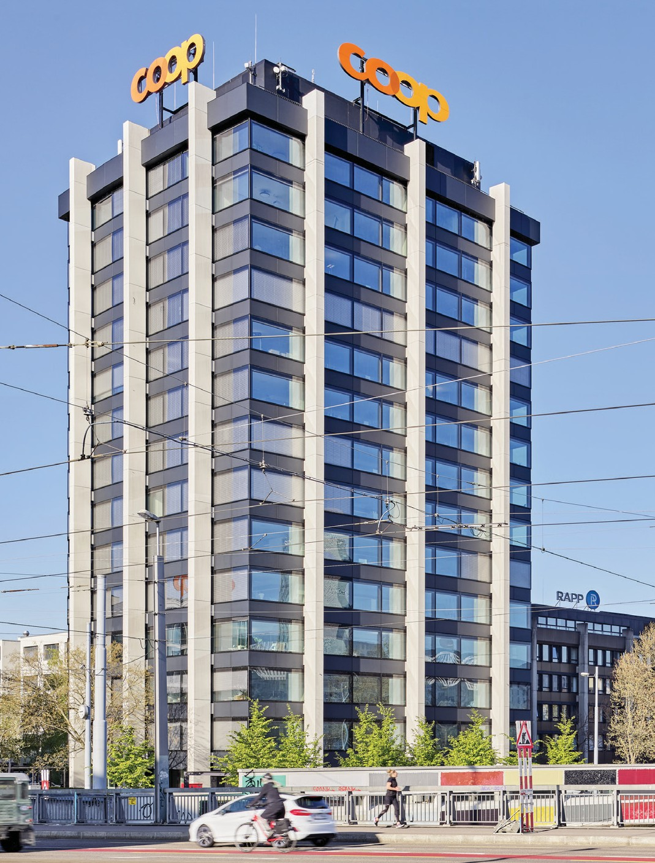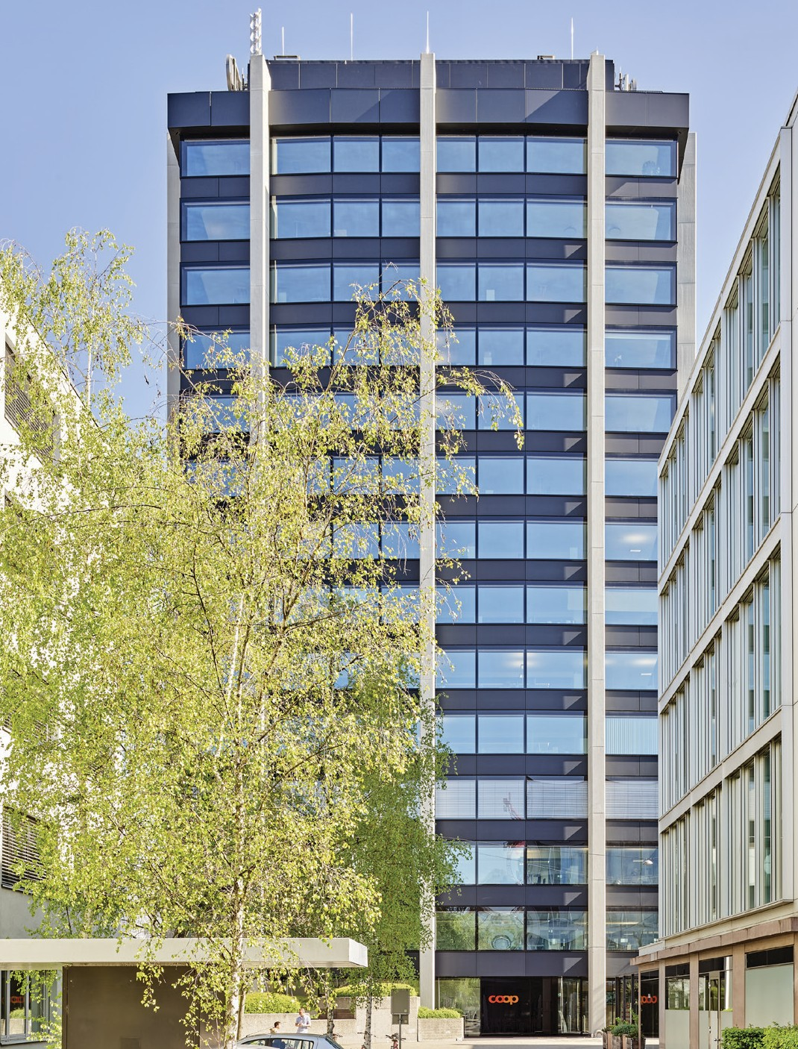
1 2

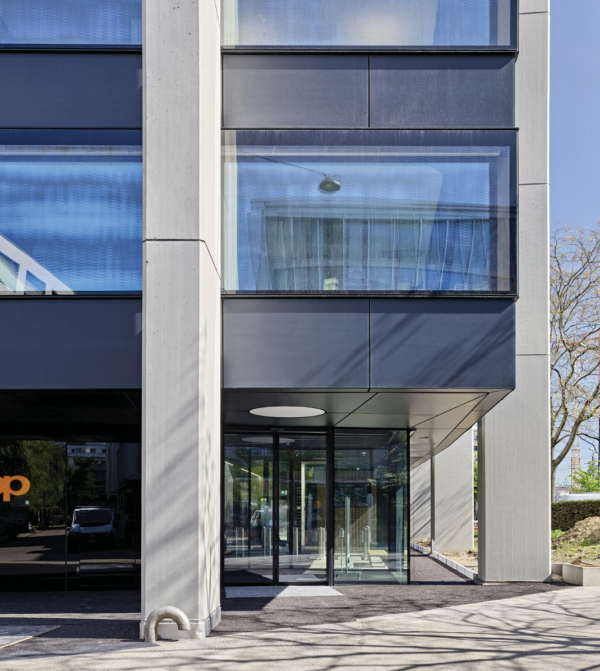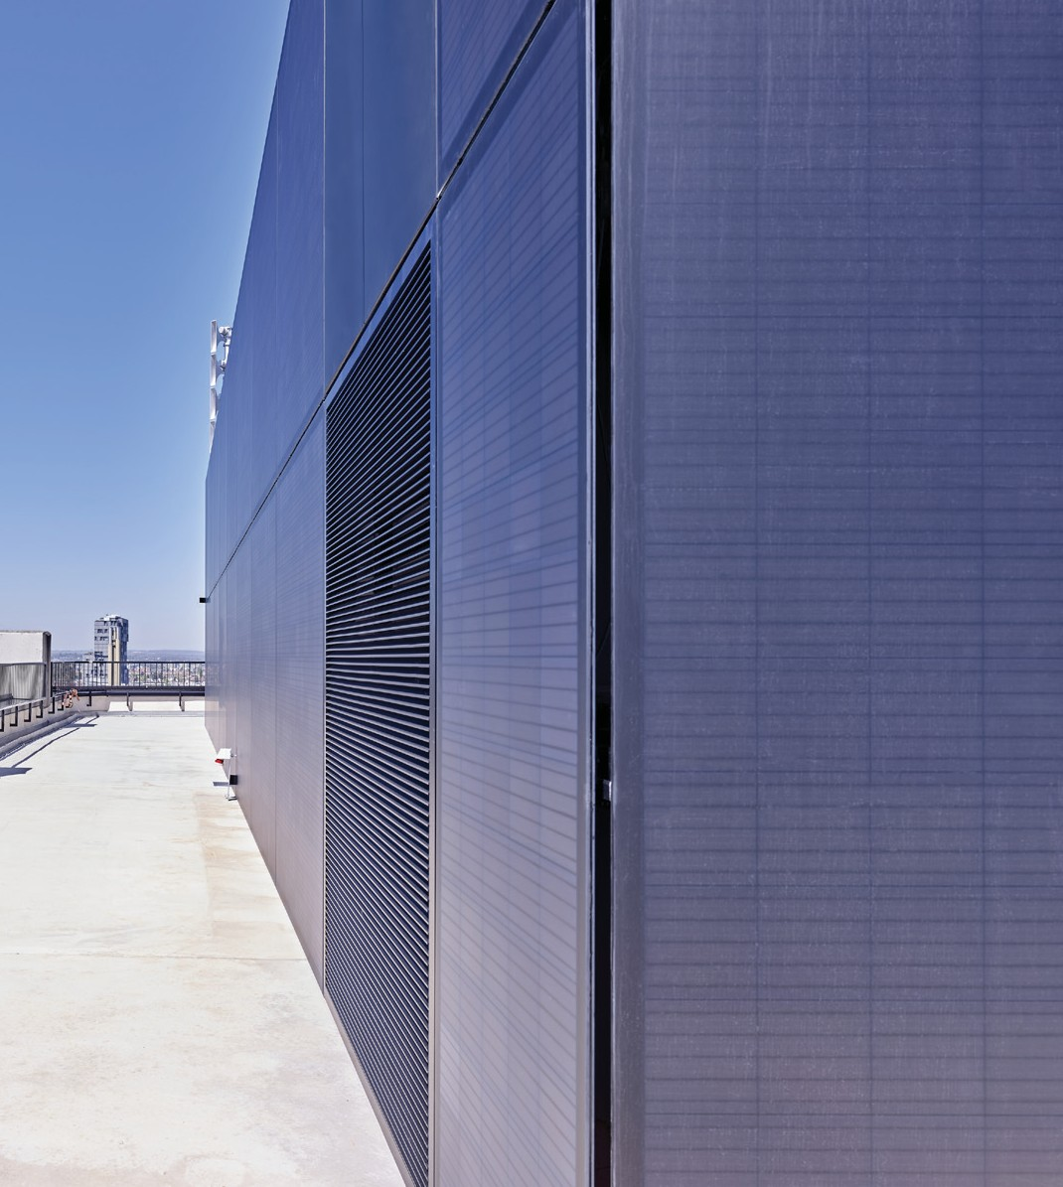
3 4

- Die Nord-Ost- und
- Südansicht des totalsanierten Coop Gebäudes an der Thiersteinerallee in Basel mit der 158 kW starken PV-Fassadenanlage.
- Die in die Fassaden vorbildlich integrierten
PV-Module am Gebäude produzieren insgesamt rund 69’800 kWh pro Jahr.
- Detailansicht der PV-Module an der Fassade des Coop Gebäudes.

Schweizer Solarpreis 2021 | Prix Solaire Suisse 2021 | 61

